**“****Versión pública elaborada con base al Artículo 30 de la Ley de Acceso a la Información Pública”**

**OFICIO DE RESOLUCIÓN FINAL**

Oficio No. 333

Ref. DE 23-50/11-2015

DEFENSORÓA DE LOS DERECHOS UNIVERSITARIOS. Ciudad Universitaria, a las trece horas con veinte minutos del día treinta de septiembre de dos mil quince.

RSOLUCIÓN SOBRE EL EXPEDIENTE IENTIFICADO CON NÚMERO DE REFERENCIA DE23-50/11-15. DENUNCIA APERTURADA MEDIANTE ESCRITO PRESENTADO POR LOS BACHILLERES (INFORMACIÓN CONFIDENCIAL), CARNET, (INFORMACIÓN CONFIDENCIAL), CARNET Y (INFORMACIÓN CONFIDENCIAL), TODOS ESTUDIANTE DE LA CARRERA DE DOCTORADO EN MEDICINA, DE LA FACULTAD MULTIDISCIPLINARIA ORIENTAL, EN CONTRA DEL DOCTOR (INFORMACIÓN CONFIDENCIAL), DOCENTE DE LA UNIDAD DE APRENDIZAJE PEDIATRA II, DOCTORADO EN MEDICINA DE LA FACULTAD MULTIDISCIPLINARIA ORIENTAL. DENUNCIA REGISTRADA BAJO REFERENCIA DE 23-60/11-2015.

1. **DENUNCIA:**

La presente investigación fue iniciada por esta defensoría, mediante escrito presentado en fecha 14 de julio del 2015, por los bachilleres (Información Confidencial), carnet, (Información Confidencial), carnet y t(Información Confidencial), carnet, todos estudiantes de la carrera de Doctorado en Medicina de la Facultad Multidisciplinaria Oriental, mediante el cual denuncian abuso de autoridad y daño moral y emocional que presuntamente realiza el Doctor (Información Confidencial), docente de la Unidad de Aprendizaje Pediatría II, Doctorado en Medicina de la Facultad Multidisciplinaria de Oriental, manifestando los hechos siguientes:

“Que en el ciclo I-2015, cursaron la asignatura de PEDIATRÍA II, con el Doctor (Información Confidencial) y que los había dejado SIN IGUALDAD DE DERECHO, ya que el día de la revisión no les resolvió a todo el grupo, dando una revisión donde ninguno de ellos pasó, pero el Doctor (Información Confidencial), dijo que consultaría al Jefe del Departamento el Doctor (Información Confidencial) y que luego les comunicaría él por la tarde a las 02:00pm, fue así que dijo que había aplicado un “CURVA” pero la sorpresa fue que nadie llegó a nota de 6.0;mpero les mencionó que sólo nueve compañeros de ellos sacaron 5 de nota en la dichosa “CURVA” y ellos le dijeron que al igual que ellos tampoco habían pasado, pero el Doctor (Información Confidencial), les dijo que “El era el dueño de su materia…”, continúan manifestando los denunciantes que el Doctor (Información Confidencial), no entregó las papeletas de ningún examen, lo mismo hizo con notas formativas (tutorías, turnos y seminarios), desconociendo las calificaciones y porcentajes; conociendo únicamente de forma verbal las calificaciones por parte de los tutores y demás docentes que les evalúan pero éstas no coinciden con las que el docente les ha reprobado la mitad más uno de los estudiantes y las notas finales tan bajas no pueden llegar al 6.0 de calificación aún con la dichosa “CURVA”, teniendo así que promover a estudiantes con nota según su criterio, alegan además sufrir de daño moral y emocional, el cual, ha sido ocasionado por el abuso de autoridad del Doctor(Información Confidencial)”.

1. **DILIGENCIAS REALIZADAS:**
2. Con fecha 14 de julio de 2015, se recibió escrito de denuncia firmado por los bachilleres (Información Confidencial), (Información Confidencial) y (Información Confidencial), mediante el cual adjuntan anexos del caso. Folio 06-11.
3. Con fecha 15 de julio de 2015, se notificó la Declaratoria de Reserva, del expediente de denuncia DE23-50/11-2015, en vista que el proceso iniciaría investigación. Folio 1.
4. Con fecha 16 de julio de 2015, se notificó la Declaratoria de Reserva, al bachiller (Información Confidencial), mediante correo electrónico. Folio 02.
5. Con fecha 16 de julio de 2015, se notificó la denuncia al Dr. (Información Confidencial), docente de la Unidad de Aprendizaje Pediatría II de la carrera de Doctorado en Medicina de la Facultad Multidisciplinaria oriental, asimismo a los bachilleres denunciantes (Información Confidencial), (Información Confidencial) y (Información Confidencial). Folio 12-16.
6. Con fecha 21 de julio de 2015, se recibe correo electrónico del bachiller (Información Confidencial), mediante el cual informa que el abogado del Dr. (Información Confidencial), se comunicó con su persona y le manifestó estar dispuesto a conciliar. Folio 17.
7. Con fecha 21 de julio de 2015, se recibe respuesta a la denuncia por parte del Dr. (Información Confidencial). Folio 18-20.
8. Con fecha 23 de julio de 2015, se recibió y se le dio respuesta al correo del bachiller (Información Confidencial), mediante el cual manifiesta en representación de los otros denunciantes, que quieren les envíen la contestación de la demanda para saber en qué términos contestó el denunciado. Folio 21 y 22.
9. Con fecha 23 de julio de 2015, se levanta auto mediante el cual se agrega en legal forma el correo electrónico enviado por el bachiller (Información Confidencial), de fecha 21 de julio de 2015, proveniente de la cuenta; y se le informa al bachiller (Información Confidencial), que se convocará audiencia conciliatoria con base a lo que regula el art. 16 del Reglamento Especial de la Defensoría de los Derechos de los Miembros de la UES. Folio 23.
10. Con fecha 23 de julio de 2015, se levanta auto mediante el cual se agrega en legal forma nota recibida con fecha 21 de julio 2015, vía fax (dos folios solo frente), y nota ne medio físico, recibida en fecha 22 de julio de 2015, (un folio frente y vuelto), enviada por el Dr. (Información Confidencial), en respuesta a la denuncia aperturada en su contra y mediante la cual niega los hechos que presuntamente se le atribuyen y se informa al Dr. (Información Confidencial), que dentro del procedimiento de intervención de la Defensoría se convocaría a audiencia conciliatoria, con base a lo que regula el art. 16 del Reglamento Especial de la Defensoría de los Derechos de los Miembros de la UES. Folio 21.
11. Con fecha 23 de julio de 2015, se convoca a audiencia conciliatoria, para el día martes 28 de julio de 2015, a las 10:00am, a realizarse en el local del Decanato de la Facultad Multidisciplinaria Oriental, convocando a ambas partes en el proceso. Folio 25.
12. Con fecha 24 de julio de 2015, se recibe copia del acuerdo número 181-11-15-VI-26, de Junta Directiva, tomado en Sesión Ordinaria celebrada el día veintidós de julio de 2015, en la Facultad Multidisciplinaria Oriental, convocando a ambas partes en el proceso. Folio 26.
13. Con fecha 28 de julio de 2015, se llevó cabo la Audiencia Conciliatoria programada para las diez horas de ese día, compareciendo los bachilleres (Información Confidencial) y (Información Confidencial), en su calidad de denunciantes, ante la presencia de la Licda. (Información Confidencial), no habiéndose presentado a la hora fijada el Dr. (Información Confidencial), se le consultó vía telefónica celular respondiendo que él labora en el Hospital y que su horario de trabajo en la UES es a partir de la once de la mañana. Comunicándoles dicha situación, a los bachilleres mencionados, dando su consentimiento para que la audiencia conciliatoria se realizará a las 11 de la mañana. Folio 27.
14. Con fecha 28 de julio de 2015, se recibe escrito presentado por los bachilleres (Información Confidencial) y (Información Confidencial), solicitando se le entregue la contestación de la denuncia del Doctor (Información Confidencial), la nota de la Dra. (Información Confidencial) y Dr. (Información Confidencial), dando fe de un excelente desempeño. Folio 28-30.
15. Con fecha 11 de agosto de 2015, se recibe copia de notificación firmada por el bachiller (Información Confidencial), de la audiencia conciliatoria, a fin de anexar al expediente. Folio 31 y 32.
16. Con fecha 11 de agosto de 2015, se recibe copia de notificación firmada por el bachiller (Información Confidencial), del auto de fecha veintidós de julio de 2015, a fin de anexar al expediente. Folio 33.
17. Con fecha 28 de julio de 2015, consta el acta de audiencia conciliatoria en la cual se hace constar que no se alcanzaron acuerdo que pusieran fin al proceso de denuncia. Anexando documentación al proceso en investigación. Folio 34-147.
18. Con fecha 18 de agosto de 2015, consta el acta de ratificación y revisión de notas consignadas en COLECTOR PROVISIONAL, de tutorías, Historias Clínicas, Seminarios, Turnos correspondiente a la asignatura de PEDIATRÍA II, impartida en el ciclo I 2015, Folios 148.
19. Con fecha 20 de agosto de 2015, consta acta de revisión de pruebas evaluativas de la asignatura PEDIATRÍA II, ANEXANDO EVALUACIONES REVISADAS, Folio 149-163.
20. Con fecha 21 de agosto de 2015, se envía el oficio No. 297 al Doctor (Información Confidencial), Jefe del Departamento de Medicina, Facultad Multidisciplinaria Oriental, mediante el cual se le solicita información a fin de analizarla en el proceso de investigación y esclarecer el caso en proceso. Folio 164-165.
21. Con fecha 26 de agosto de 2015, se envía el oficio No. 304, a los bachilleres (Información Confidencial), (Información Confidencial), estudiantes de la asignatura Pediatría II de la carrera de Doctorado en Medicina, de la Facultad Multidisciplinaria Oriental; mediante el cual se les notifica que se ha procedido a pasar a la fase de investigación en el expediente abierto bajo el número DE23-50/11-2015. Folio 166.
22. Con fecha 26 de agosto de 2015, se envía el oficio No. 305, al (Información Confidencial), Doctor Coordinador de la asignatura Pediatría II de la carrera de Doctorado en Medicina, de la Facultad Multidisciplinaria Oriental; mediante el cual se les notifica que se ha procedido a pasar a la fase de investigación en el expediente abierto bajo el número DE-23-50/11-2015. Folio 167.
23. Con fecha 31 de agosto de 2015, se recibe vía fax escrito de parte del Doctor (Información Confidencial), Jefe del Departamento de Medicina de la Facultad Multidisciplinaria Oriental, en respuesta al oficio No. 297 de fecha 21 de agosto de 2015. Folio 168 y 169.
24. Con fecha 01 de septiembre de 2015, se recibe en original escrito de parte del Doctor (Información Confidencial), Jefe del Departamento de Medicina de la Facultad Multidisciplinaria Oriental, en respuesta al No.297 de fecha 21 de agosto de 2015. Folio 170 y 171.
25. Con fecha 03 de septiembre de 2015, se envía al oficio N0. 310, al Doctor (Información Confidencial), Jefe del Departamento de Medicina, Facultad Multidisciplinaria Oriental, mediante el cual se le solicita nuevamente información referente a curva autorizada, a fin de analizar en el proceso de investigación y establecer los hechos el caso en proceso. Folio 172.
26. Con fecha 10 de septiembre de 2015, se recibe en original escrito de parte del Doctor (Información Confidencial), Jefe del Departamento de Medicina de la Facultad Multidisciplinaria Oriental, en respuesta al oficio No. 310 de fecha 03 de septiembre de 2015. Folio 176-179.
27. Con fecha 10 de septiembre de 2015, se recibe escrito presentado por el Doctor (Información Confidencial), mediante el cual presenta prueba documental pertinente para esclarecer que no son ciertos los hechos denunciados en su contra y pide que con toda la prueba ofrecida y admitida al final se dicte resolución donde se le absuelva de toda responsabilidad en la presente investigación. Folios 180-199.
28. **DOCUMENTOS VALORADOS:**
29. Prueba documental, presentada por ambas partes.
30. Ratificación y revisión de notas consignadas en COLECTOR PROVICIONAL, EN AUDIENCIA DE FECHA DIECIOCHO DE AGOSTO DE 2015.
31. Revisión de pruebas evaluativas de la asignatura PEDITRÍA impartida en el ciclo I dos mil quince.
32. Informe del sustento legal utilizado para autorizar la aplicación de curva en los resultados obtenidos por un grupo de estudiantes en el examen de suficiencia de la asignatura Pediatría II, detallando procedimiento utilizado, el puntaje aplicado en dicho procedimiento y los estudiantes beneficiados por parte del Doctor (Información Confidencial), Jefe del Departamento de Medicina de la Facultad Multidisciplinaria Oriental.
33. **CONSIDERACIONES DEL CASO Y FUNDAMENTO JURÍDICO:**

La presente investigación se inició a petición de los estudiantes (Información Confidencial), (Información Confidencial) y (Información Confidencial), todos estudiantes de la Carrera de Doctorado en Medicina de la Facultad Multidisciplinaria Oriental; sin embargo, hubo un desistimiento tácito de la bachiller (Información Confidencial), quien no compareció a ninguna diligencia dentro del proceso.

Dentro de los hechos sometidos a investigación se encuentra el referido a la violación del derecho de igualdad de los denunciantes, debido a la aplicación de una curva en los resultados obtenidos en la prueba de suficiencia de la asignatura Pediatría II, cursada en el ciclo I-2015, la cual fue autorizada por el Jefe del Departamento de Medicina, Dr. Francisco Guevara, mediante la cual se logró la aprobación de los bachilleres (Información Confidencial), (Información Confidencial), (Información Confidencial), (Información Confidencial), (Información Confidencial), (Información Confidencial), (Información Confidencial), (Información Confidencial) e (Información Confidencial).

Mediante oficio N0. 297 de fecha 21 de agosto de 2015, se solicitó informe al Dr. Jefe del (Información Confidencial), Departamento de Medicina de la Facultad Multidisciplinaria Oriental, sobre la aplicación de una curva en el examen de suficiencia de la asignatura Pediatría II; con fecha 31 de agosto de 2015, se recibió la respuesta a dicho Oficio, en el cual el Dr. (Información Confidencial), establece: “Como el examen de suficiencia no permite repetición de la prueba y sumada y promediada está se obtenía una nota final de Cátedra de Pediatría y me expresó que sólo le aprobaba 35 estudiantes y para el internado rotatorio el área de pediatría y el resto del área del Hospital San Juan de Dios no le funcionaba con esa cantidad por lo que previo a las consultas necesarias le recomendé que se efectuase una curva en donde salieron beneficiados la mayoría de estudiantes que tuvieron, mayor porcentaje (5.0 o más de nota) y fue así como aprobaron 9 estudiantes más. Si no se aplicaba la curva el porcentaje de aprobación estaría arriba del 60%”.

Mediante oficio No. 310, de fecha 3 de septiembre de 2015, se solicitó nuevamente al Dr. (Información Confidencial), que ampliara sobre el puntaje aplicado en la curva y los estudiantes favorecidos con la misma, detallando la nota obtenida en el examen de suficiencia, según publicación del día 1 de julio de 2015 y la nota consignada en el colector oficial de la asignatura Pediatría II; con fecha 10 de septiembre de 2015, se recibió respuesta del Dr. (Información Confidencial), en la cual establece que: “…los estudiantes que obtuvieron promedio de (5.10 a 5.60) fueron los que se les aplicó la curva cuyo porcentaje en puntos oscilaba desde (0.80 a 1.80) según el promedio final obtenido por cada uno de ellos…” los estudiantes beneficiados con la aplicación de la curva y sus notas se han reflejado en el cuadro siguiente, cruzando la información proporcionada por las partes en el expediente de investigación:

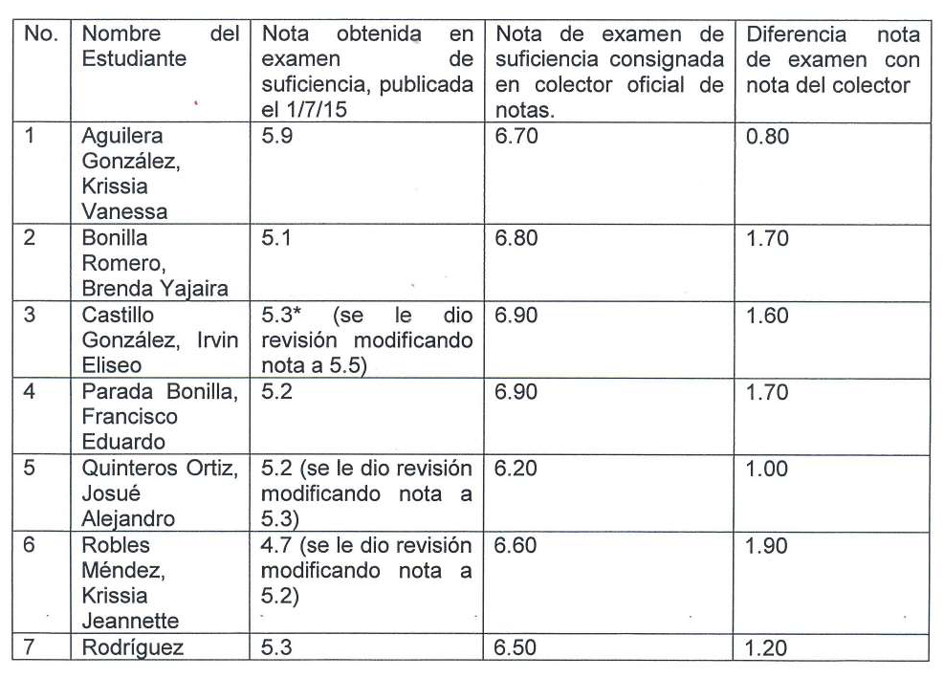

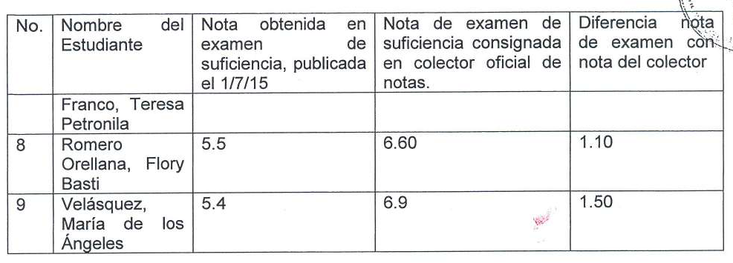

Como puede observarse en el cuadro anterior, la aplicación de curva consistió en beneficiar a nueve estudiantes que sus notas en el examen de suficiencia oscilaban entre 4.70 y 5.90, concediéndoles el margen de nota necesario para lograr aprobar la asignatura con la nota mínima requerida, es decir 6.9; sin embargo, en nota de fecha 9 de septiembre de 2015, enviada a esta Defensoría por el Dr. (Información Confidencial), (folio 176), la porción de estudiantes a favorecer con la aplicación de la curva sería los estudiantes cuya notas oscilaban entre el 5.10 y el 5.60, pero se ha evidenciado que la bachiller (Información Confidencial), obtuvo en el examen una nota de 4.70 y con fecha 2 de julio de 2015, se dio la revisión en la que consigna 5.20 de nota y la bachiller (Información Confidencial), que obtuvo una nota de 5.90.

Evidenciándose que, en la práctica no se produjo la aplicación de una curva, estadísticamente hablando, ya que no fue aplicada a la totalidad de los estudiantes que se sometieron al examen de suficiencia, sino solo una porción determinada por el jefe de Departamento de Medicina, cuyas calificaciones oscilaban entre 5.10 y 5.90, donde los puntos de calificación asignados variaron de acuerdo a la necesidad del estudiante para lograr la aprobación.

En la aplicación de la curva, en el examen de suficiencia de la asignatura de Pediatría II, impartida en el ciclo I-2015, se ha determinado que los alumnos favorecidos, recibieron una nota más alta de la que habían obtenido, sustentando dicha acción en la necesidad real de recurso humano para el área hospitalaria, sin embargo, dicha aplicación no tiene sustento legal, ya que los artículos 43. 44 y 45 del Reglamento de la Gestión Académico Administrativa de la Universidad de El Salvador, invocados por el Jefe de Departamento de Medicina, no están relacionados al proceso de evaluación, sino a la asignación de cupos para el ingreso a la Universidad de El Salvador y artículo 20 del Código Procesal Civil y Mercantil se refiere a la aplicación supletoria de ese Código, cuando no exista disposición específica en las leyes que regulan procesos distintos al civil y mercantil. Quedando comprobado mediante prueba documental que se verificó la vulneración al derecho de igualdad de los bachilleres (Información Confidencial) y (Información Confidencial), ya que no fueron considerados en la aplicación de la referida curva.

Es necesario aclarar que si bien es cierto la aplicación de la curva con la cual lograron aprobar la asignatura de Pediatría II, los bachilleres (Información Confidencial), (Información Confidencial), (Información Confidencial), (Información Confidencial), (Información Confidencial), (Información Confidencial), (Información Confidencial), (Información Confidencial), e (Información Confidencial), no tiene asidero legal, sus notas en este momento no pueden ser afectadas, esto bajo el sustento de la teoría de los derechos adquiridos, que en esencia sostiene que una vez que un derecho ha nacido y se ha establecido en la esfera de un sujeto, las normas posteriores que se dicten no pueden afectarlo; aunado a esto se valora el hecho de que la aplicación de la referida curva fue determinada por la administración universitaria, reflejada en el Jefe de Departamento de Medicina, Dr. (Información Confidencial) y el Coordinado de la Asignatura Dr. (Información Confidencial).

Con respecto al hecho de que los denunciantes “manifiestan desconocimiento de la notas obtenidas en actividades formativas (tutorías, turnos y seminarios), conociendo únicamente de forma verbal las calificaciones por parte de los autores y demás docentes que les evalúan pero, advirtiendo que éstas no coinciden con las que el docente les ha subido al sistema al final del ciclo”; esta Defensoría, mediante prueba documental y testimonial ha podido corroborar que efectivamente las notas de actividades formativas, correspondientes a Tutorías Staff (10%), Seminario (5%), Historias Clínicas (10%) y turnos (5%), que representa el 30% de la nota de evaluación de los estudiantes, fueron conocidas por los denunciantes hasta el día veintiocho de julio de dos mil quince, fecha en que se tuvo por intentada pero no lograda la conciliación. En este sentido con fecha dieciocho de agosto de dos mil quince, (folio 148), ante la presencia de la delegada de la Defensoría, Licda. (Información Confidencial), se realizó la revisión de las notas de actividades formativas de los bachilleres (Información Confidencial) y (Información Confidencial), quienes estuvieron presentes en su calidad de denunciantes, estando presentes además, los doctores (Información Confidencial), (Información Confidencial), (Información Confidencial), (Información Confidencial), (Información Confidencial), (Información Confidencial), (Información Confidencial), (Información Confidencial) y (Información Confidencial), quienes ratificaron las notas de cada uno de los rubros en que les correspondió evaluar a los denunciantes y referido a que las notas que los doctores les habían informado verbalmente.

En este aspecto se corrobora la vulneración a los derechos de los estudiantes, al no conocer oportunamente las notas correspondientes a las actividades formativas, ya que se habla de evaluación formativa, cuando se desea averiguar si los objetivos de la enseñanza están siendo alcanzados o no, y lo que es preciso hacer para mejorar el desempeño de los estudiantes, dado que este tipo de evaluación tiene la función entre otros de dosificar y regular adecuadamente el ritmo de aprendizaje y dirigido sobre las vías de procedimiento que demuestran mayor eficacia, informando a cada estudiante a cerca de su particular nivel de logro, durante el desarrollo del proceso de enseñanza-aprendizaje, por lo que constituye una evaluación frecuente o sistemática, cuya finalidad es localizar las deficiencias para remediarlas. La evaluación formativa no pretende “calificar” al estudiante, ni centra su atención en los resultados sino que se enfoca hacia los procesos, y trata de poner de manifiesto los puntos débiles, los errores y las deficiencias, de modo que el estudiante pueda corregir, aclarar y resolver los problemas que entorpecen su avance, esto en correspondencia con lo que regulan los artículos 3, 135 literal b) y 137 del Reglamento de la Gestión Académico Administrativo de la Universidad de El Salvador.

Con respecto al primer y segundo examen parcial de la asignatura, las revisiones del primer examen se verifico el día veinte de agosto de dos mil quince (folio 149), en la cual se confirmó la nota obtenida por los denunciantes, dicha revisión se otorgó, debido a que el instrumento evaluativo no fue entregado al estudiante, tal como lo regula el artículo 140 literal c) del Reglamento de la Gestión Académico Administrativa de la Universidad de El Salvador.

**POR TANTO, ESTA DEFENSORÍA DE LOS DERECHOS UNIVERSITARIOS RESUELVE:**

Con base en las diligencias realizadas, la valoración y análisis de la prueba recabada y la facultad que me confieren los artículos 19 y 21 del Reglamento especial de la Defensoría de los Derechos de los Miembros de la Universidad de El Salvador, **DECLÁRESE CON RESPONSABILIDAD AL DR. (INFORMACIÓN CONFIDENCIAL),** al haber aplicado un procedimiento no reglado, mediante el cual se otorgó A nueve estudiantes la nota necesaria para lograr aprobar con la nota mínima requerida la asignatura de Pediatría II, en el ciclo I-2015; asimismo, por no dar a conocer oportunamente los resultados obtenidos en cada uno de los rubros contenidos en la evaluación sumativa y la no devolución de instrumentos evaluativos dentro del plazo que regula el artículo 140 literal c) del Reglamento de la Gestión Académico Administrativa de la Universidad de El Salvador, además, **DECLÁRESE SIN RESPONSABILIDAD AL DR. (INFORMACIÓN CONFIDENCIAL),** por la denuncia referida a la modificación de las notas asignadas en las actividades formativas, y que no correspondían a las notas de los doctores les habían informado cervalmente a los denunciantes, dado que, dicho aspecto fue desvirtuado mediante la ratificación total de las notas consignadas en las actividades formativas, a los bachilleres (Información Confidencial) y (Información Confidencial).

**RECOMENDACIONES:**

1. **A la junta Directiva de la Facultad Multidisciplinaria Oriental:**
2. Con base a lo que regula el artículo 35 del Reglamento General de la ley Orgánica de la Universidad de El Salvador, valorar las acciones realizadas con la aplicación de la curva en el examen de suficiencia de la Asignatura Pediatría II y resolver lo que conforme a derecho correspondía, buscando resarcir los derechos vulnerados de los denunciantes, aplicando los ejes transversales relacionados con la ética, transparencia y equidad, que regula el artículo 3 del Reglamento de la Gestión Académico Administrativa de la Universidad de El Salvador.
3. **Al Dr.** **(Información Confidencial):**
4. Abstenerse de recomendar acciones no descritas ni previstas expresamente en la legislación universitaria, que tengan por objeto favorecer a grupos selectivos de estudiantes.
5. Velar porque los docentes del Departamento de Medicina, le den cumplimiento a los deberes descritos en el artículo 140 del Reglamento de la Gestión Académico Administrativa de la Universidad de El Salvador.
6. **Al Dr.** **(Información Confidencial):**
7. Realizar las gestiones necesarias para que en los diferentes niveles, a los estudiantes de la Carrera de Doctorado en Medicina, se les den a conocer oportunamente los diferentes aspectos evaluativos que contiene la evaluación sumativa y formativa.
8. Después de publicadas oficialmente las notas, en la sesión presencial siguiente con los estudiantes, devolver los instrumentos evaluativos, para que puedan ejercer en tiempo y en forma el derecho de revisión.

Notifíquese.

Mdh. Claudia María Melgar de Zambrana

Defensora de los Derechos Universitarios

Nota: Según el artículo 23 del Reglamento Especial de la Defensoría de los Miembros de la Universidad de El Salvador, podrá interponer recursos de revisión de la resolución final, **cuando así lo solicite fundamentalmente la persona o autoridad inconforme con la resolución emitida.**